重庆师范大学计算机与信息科学学院

桌面视频会议系统
(CloudMeeting)

设计文档

©CM 王美静 吕杉 蔡福兵 肖文平

修改记录
日期 | 修改 | 描述 | 作者
2016.4.11 | 1.0 | 初始版本 | CM

目录
1. 系统设计 1
1.1. 系统架构 1
1.2. 制定复用计划 2
1.2.1. 库 2
1.2.2. 框架 3
2. 详细设计 4

系统设计

系统架构
由CloudMeeting分析文档进一步整理和分析，得到系统架构包图，如下：
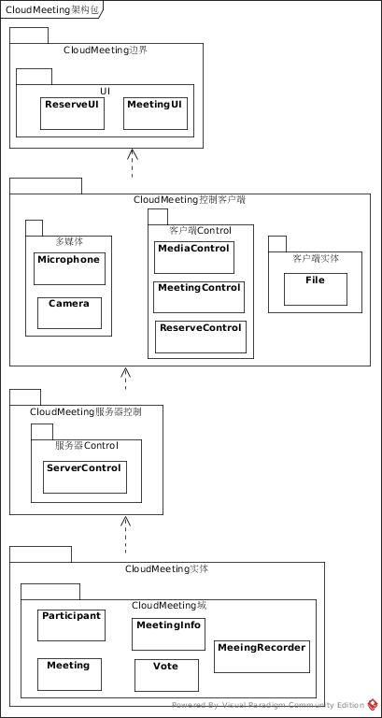
图 1CloudMeeting 架构包

制定复用计划

库
- JRTPLIB
视频会议系统，对流媒体的传输实时性要求很高，RTP是目前解决流媒体实时传输问题的最好办法，JRTPLIB是用C++语言实现的一个面向对象的RTP库。可以运行在Windows、Linux、Unix等多种操作系统上。
- FFmpeg
FFmpeg是一个完整的、跨平台的音/视频编码库，几乎包含了现今较为流行的音视频编码。在视频会议软件中，我们需要编码器对音/视频及数据进行压缩编码。FFmpeg可以轻易实现多种视频格式之间的相互转换，具有很多有点：
- 完整的视频处理过程（包括视频采集、编码、播放）
- 简单的插件模式
- 完善的视频格式转换函数
- 图像后期处理函数
- 高校的视频缩放功能
- 代码完全开源
- 支持多协议
- Boot.Asio
Boost。Asio是用于网络和底层IO编程的跨平台C++库，为开发者提供了C++环境下稳定的异步模型。Asio库基于操作系统提供的异步机制，采用前摄器设计模式（Proactor）实现了可移植的异步（或同步）IO操作，而且并不要求使用多线程和锁，有效避免了多线程编程带来的诸多有害副作用（如竞争条件、死锁等）。因此，视频会议系统服务器用Asio库实现。

框架
Qt通过Qt Multimedia模块提供多媒体功能。该模块基于不同平台抽象出多媒体接口来实现平台相关的特性和硬件加速。接口功能覆盖了播放视频和音频、录制音视频，其中包括多种多媒体封装格式，支持摄像头（Camera）和麦克风（Micphone）等设备。通过Multimedia APIs可以实现的功能有：
- 访问音视频输入，输出设备
- 播放低延时音效
- 支持多媒体播放列表
- 音视频编码
- 收音机功能
- 支持Camera的预览，拍照，录像等功能
- 播放3D positional audio
- 解码音视频到内存或在文件
- 获取正在录制或者播放的音频和视频数据
限制：由于Qt本身不提供任何的编码和解码功能，所以Qt的多媒体模块需要依赖与不同平台的多媒体框架，因此，在某一个平台支持何种编码和解码，主要取决于当前系统支持哪些编码和解码。

详细设计

